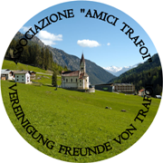 | Associazione “Amici Trafoi”  Associazione culturale no profit  Sede Legale: Trafoi 62 - 39029 Trafoi (Bz) C.F. 91062260210  e-mail: amici_trafoi@libero.it

Evento Musicale a cura di:
Maurizio Albano e Daniela Adami
Domenica, 12.08.2018
(evento organizzato dall’Associazione “Amici Trafoi”)

Ore 20.45 Accesso alla sala riunioni presso Naturatrafoi.
Ore 21.00 Presentazione dell’Associazione e dell’Evento.
Ore 21.30 intermezzo con letture e altro.
Ore 22.30 Fine evento e saluti.

